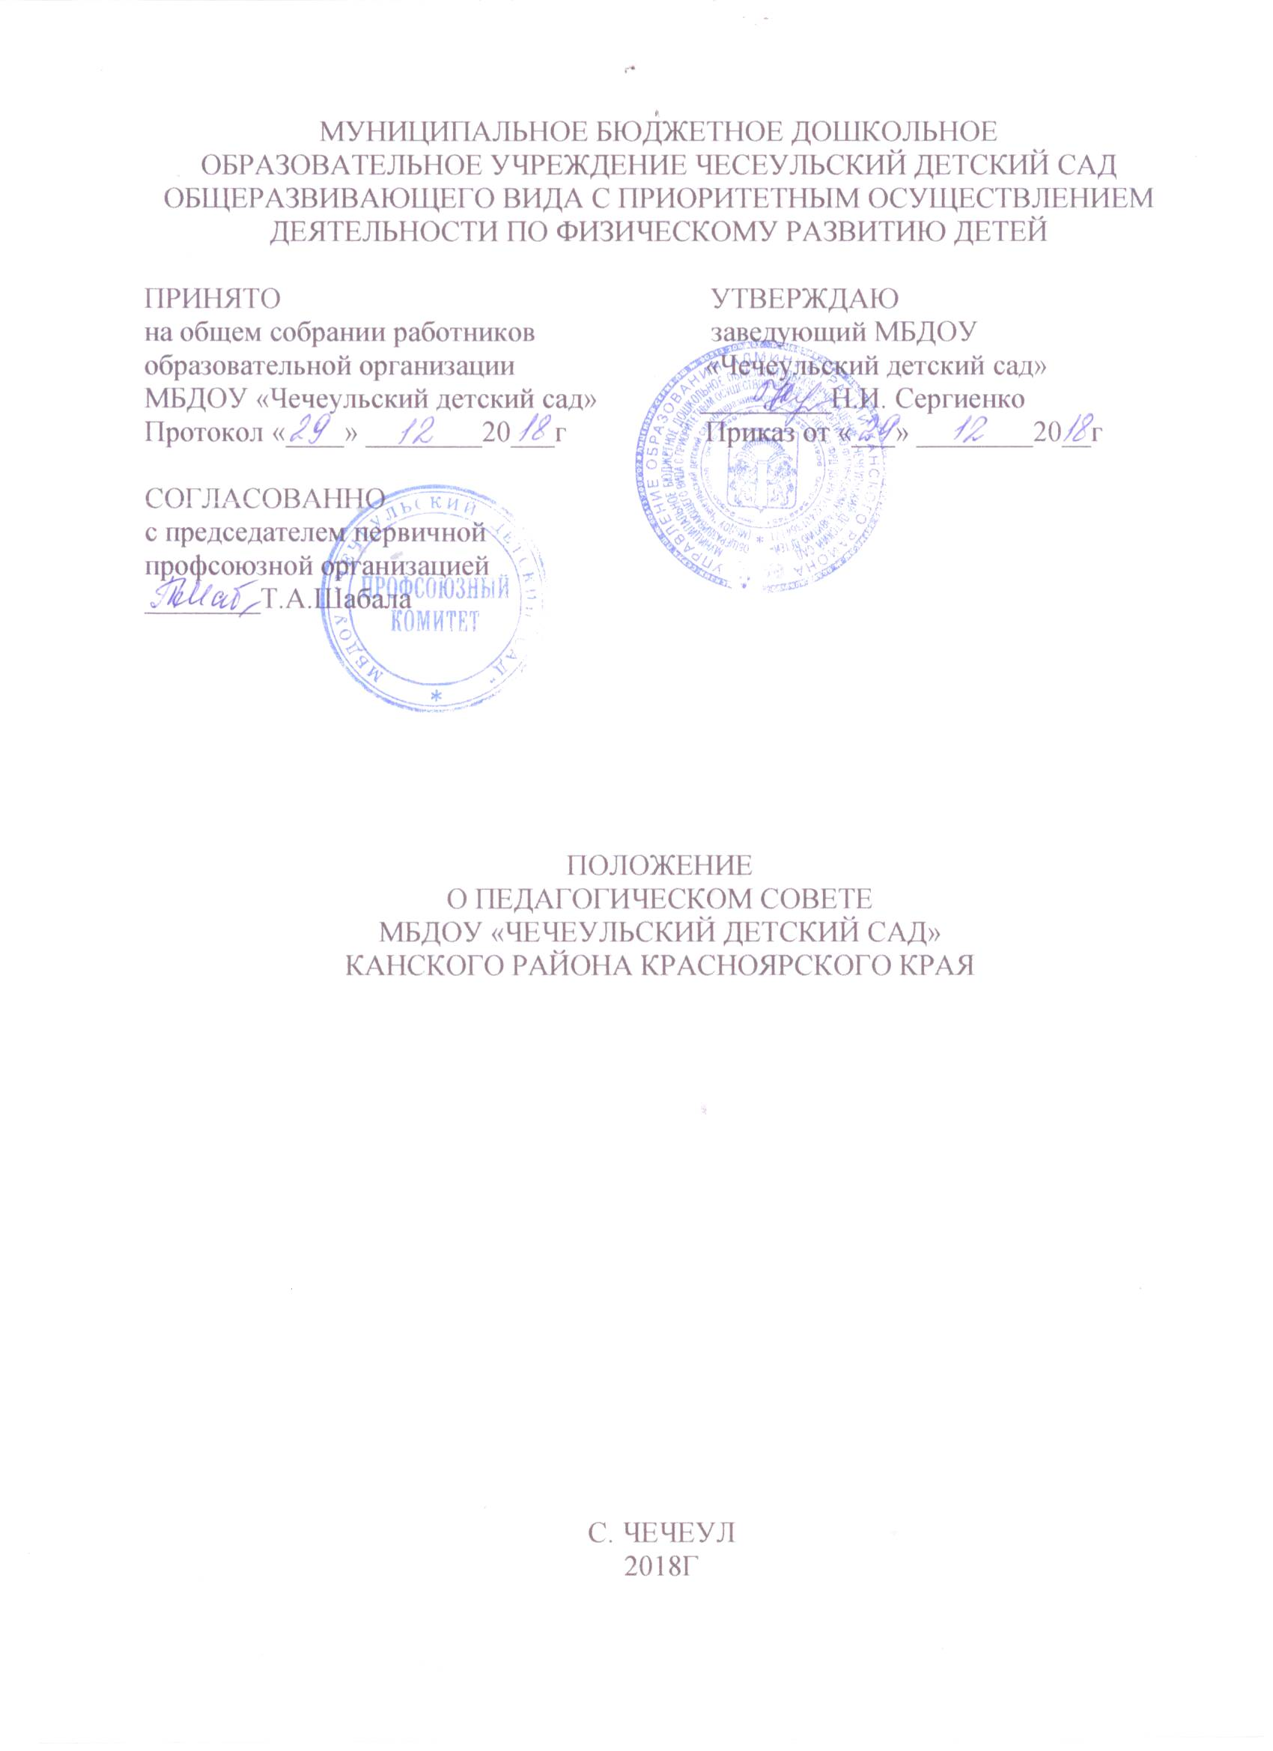

1. Общие положения
1.1. Настоящее Положение, регламентирующее деятельность педагогического совета в муниципальном бюджетном дошкольном образовательном учреждении «Чечеульский детский сад» (далее Учреждения), разработано в соответствии с
- Конституцией Российской Федерации;
- Гражданским кодексом Российской Федерации;
Федеральным законом РФ от 29.12.2012 №273-ФЗ (ред. От 23.07.2013) «Об образовании в Российской Федерации»;
- Федеральным государственным образовательным стандартом дошкольного образования (Утвержден приказом Министерства образования и науки Российской Федерации от 17 октября 2013г №1155);
- Приказом Минобрнауки РФ «Об утверждении федирального государственного образовательного стандарта дошкольного образования» от 17.10.2013, №1155;
- Приказом Минобрнауки России от 30.08.2013 №1014 «Обутверждении Порядка организации и осуществления образовательной деятельности по основным общеобразовательным программам – образовательным программам дошкольного образования»
- Уставом МБДОУ «Чечеульский детский сад»
1.2. Педагогический совет является постоянно действующим коллегиальным органом управления образовательным учреждением осуществляющим решение вопросов реализации, развития и совершенствования образовательной деятельности и воспитательной работы в Учреждении
1.3. В состав педагогического совета входят штатные руководящие и педагогические работники Учреждения, работающие в Учреждении на основании трудового договора. Педагогический совет действует бессрочно.
1.4. Данное положение действует до принятия нового.

2. Компетенция Педагогического совета
2.1. 1. Определяет стратегию педагогического процесса Учреждения (основные образовательные направления развития)
2.1.2. Анализирует и принимает образовательные программы для использования в работе Учреждения
2.1.3. Рассматривает вопросы инновационных процессов, связанных с внедрением новых педагогических технологий, проектов, программ
2.1.4. Рассматривает вопросы повышения квалификации, переподготовки и аттестации педагогических кадров.
2.1.5. Рассматривает вопросы организации дополнительных образовательных услуг, в том числе платных.
2.1.6. Организует выявление, обобщение, распространение и внедрение передового опыта.
2.1.7. Определяет направления взаимодействия Учреждения с инфраструктурой района.
2.1.8. Решает вопросы о проведении в Учреждении или группе опытно - экспериментальной работы по решению актуальных педагогических проблем.
2.1.9. Рассматривает иные вопросы деятельности Учреждения, непосредственно связанные с воспитательно-образовательной деятельностью и не отнесенные к компетенции заведующего и других органов самоуправления.

3. Функции Педагогического совета
3.1. Педагогический совет является полифункциональным органом
3.2. В функциях Педагогического совета выделяются следующие основные группы: управленческие, методические, воспитательные, социально-педагогические.
3.2.1. Управленческие функции: законодательные, совещательные обобщающее – аналитические, планово – прогностические, экспертно – контролирующие, развивающие, обучающие, активизирующие.
3.2.2. Воспитательные функции: индивидуально-формирующие, коллективно-обучающие, мотивационно - целевые, мировозренчески - идеологические, организационно – воспитательные.
3.2.3. Социально – педагогические функции: коммуникативные, интегрирующие, координирующие, защищающие.

4. Типы и формы педагогического совета
4.1. По методике подготовки и проведения Педагогические советы могут быть: традиционными – классические, нетрадиционные
4.2. по составу педагогический совет может быть: постоянным (весь педагогический коллектив), расширенный (с участие родителей, представителей заинтересованных организаций), объединенным (с педагогическим коллективом другого Учреждения, решающим одну проблему, с педагогами школы), малым (с ограниченным составом участников).
4.3. По месту и роли в воспитательно – образовательном процессе Педагогический совет может быть: тактическим, стратегическим, итоговым, внеочередным, по итогам проверок и предписаний вышестоящих организаций.

5. Организация деятельности Педагогического совета
5.1. Педагогические советы проводятся в соответствии с годовым планом не реже 4 раз в год.
5.2. На заседаниях применяются активные формы деятельности педагогов (деловые игры, блиц-опросы, интеллектуальные разминки, дискуссии).
5.3. Председателем является заведующий Учреждения, он назначает секретаря сроком на 1 год
5.4. Председатель действует от имени педсовета и представляет интересы педагогического коллектива на всех уровнях.
5.5 Педагогический совет принимает решения по обсуждаемым вопросам простым большинством голосов при наличии на заседании не менее двух третей членов. Решение считается принятым, если за них проголосовало больше половины присутствующих на заседании. При равном числе голосов решающим является голос председателя.
5.6. Решения должны носить конкретный характер с указанием сроков проведения мероприятий и ответственных за их исполнение.
5.7 Организацию работы по выполнению решений осуществляет председатель, который привлекает к этой работе администрацию, членов коллектива.
5.8. Члены педагогического совета имеют право вносить на рассмотрение вопросы, связанные с совершенствованием деятельности Учреждения.
5.9. Каждый член педагогического совета Учреждения обязан посещать его заседания, активно участвовать в подготовке и работе педсовета, своевременно выполнять принятые решения.

6. Функции председателя педагогического совета
6.1. Организует деятельность педагогического совета
6.2. Определяет повестку заседания и информирует не менее чем за 10 дней до срока проведения о предстоящем заседании.
6.3. Контролирует выполнение решений.
6.4. Отчитывается о результатах деятельности педагогического совета перед управлением образования.

7. Ведение документации
7.1. Заседание педагогического совета протоколируется секретарем и оформляется в печатном варианте.
7.2. Протоколы подписываются председателем и секретарем и хранятся в делах Учреждения.
7.3. На основании педагогического совета заведующий издает приказ с указанием ответственных и сроков выполнения.

